NOTA DE PRENSA

Mariano Barbacid hace testamento
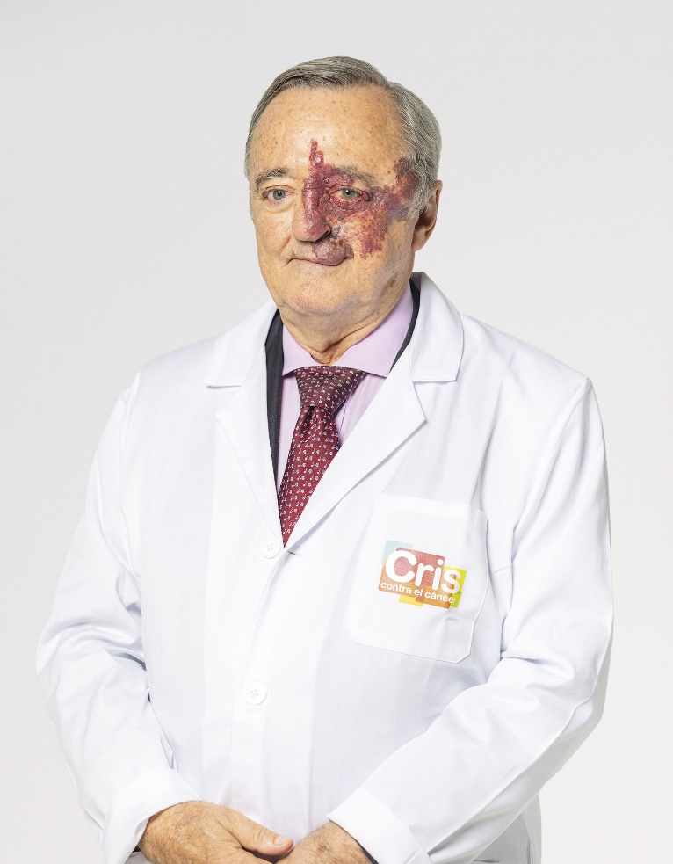
https://youtu.be/3wvg4_iCWyU

- El investigador Mariano Barbacid nombra a la Fundación CRIS contra el cáncer uno de sus herederos y afirma: “animo a todos a que dejen parte de su legado, aunque sea una pequeña cantidad, a la investigación contra el cáncer. Invertir en investigación es generar riqueza y progreso social”.

- “El cáncer es desde hace un mes la principal causa de muerte en España. Yo quiero que mi herencia sostenga la continuidad de la investigación que es la única manera de acabar con la enfermedad”, ha dicho el científico.

Madrid, a 15 de julio de 2024; La Fundación CRIS contra el cáncer, entidad referencia en la investigación contra esta enfermedad, junto con Mariano Barbacid, investigador en cáncer referencia internacional, hacen un llamamiento a la sociedad civil para que se implique activamente con la investigación y como ejemplo, Barbacid ha legado en favor de la Fundación CRIS contra el cáncer.

Mariano Barbacid asegura que “los países más ricos son los que más invierten en investigación ya que se transforma en riqueza, progreso y bienestar social”.

El investigador ha declarado “estar sano y con ganas de seguir muchos años al pie del cañón”. Eso es lo primero que ha aclarado con una sonrisa para segundos después ponerse serio y anunciar que ha decidido que su legado sirva para dar continuidad a la que ha sido la gran misión de su vida: curar el cáncer. Para ello ha dejado parte de su herencia a la Fundación CRIS contra el cáncer, convirtiéndose así en el protagonista de #eltestamentoconmásHEREDEROSdelmundo.

“El cáncer no es solo una enfermedad, si no cientos de ellas y algunas como el cáncer de páncreas con un pronóstico muy complicado hoy en día. Si invertimos los recursos necesarios mis hijas podrán llegar a ver su fin. Por ellas y por todas las personas que lo han padecido, lo padecen y lo padecerán quiero dedicar parte de mi legado a financiar lo único que realmente puede acabar con él: la investigación”.

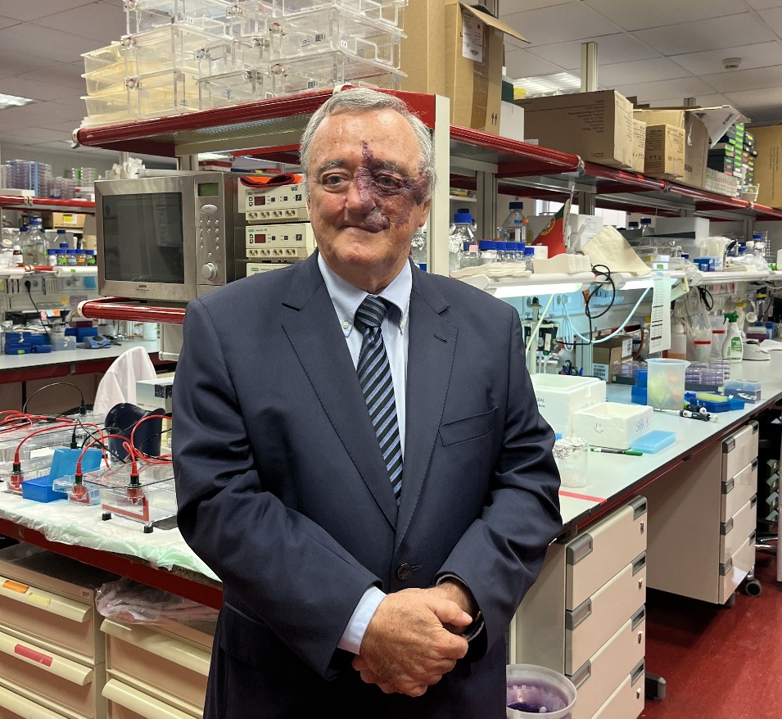

Foto: Mariano Barbacid en su laboratorio del CNIO

Mariano Barbacid, investigador oncológico, es actualmente director del Grupo de Oncología Experimental del Centro Nacional de Investigaciones Oncológicas -CNIO- y además dirige el Proyecto CRIS de páncreas, una ambiciosa investigación que trabaja en desarrollar un tratamiento eficaz contra el cáncer de páncreas, un tipo de cáncer con un 95% de mortandad que cuesta la vida a 7.000 personas al año en España.

El testamento con más herederos del mundo

El cáncer es un problema de salud pública: 1 de cada 2 hombres y 1 de cada 3 mujeres va a desarrollar esta enfermedad a lo largo de su vida. Además, desde el pasado mes de junio los tumores son la principal causa de muerte en España.

Los tumores más diagnosticados en España, según datos de la Sociedad Española de Oncología médica -SEOM-, en 2023 son: colon y recto (42.721 nuevos casos), mama (35.001), pulmón (31.282), próstata (29.002) y vejiga urinaria (21.694).

La Fundación CRIS contra el cáncer, recauda fondos de la sociedad civil para destinarlos a la investigación en la Sanidad Pública, y para que todos los pacientes tengan posibilidad de acceder a los tratamientos más innovadores y adecuados para su tipo de cáncer. Hacer un testamento solidario en favor de la Fundación CRIS contra el cáncer es formar parte del testamento con más herederos del mundo, porque todos los fondos recibidos se destinan a la investigación, y la investigación contra el cáncer nos beneficia a todos.

“Los fondos que recibimos de herencias y legados los destinamos a nuestra misión; acabar contra el cáncer. De hecho, si lo deseas puedes dejar especificado a qué proyecto lo quieres dedicar. Nosotros nos encargaremos de que tu voluntad se cumpla”, explica Marta Cardona, directora general de la Fundación CRIS contra el cáncer
Los grandes retos: cáncer de páncreas y cáncer infantil
Este año la Fundación CRIS contra el cáncer destinará los fondos recibidos a través de herencias y legados solidarios a la investigación en cáncer de páncreas y en cáncer infantil.

Los recursos contribuirán a financiar la investigación liderada por el Dr. Antonio Pérez en la Unidad CRIS de Terapias Avanzadas del Hospital Universitario de La Paz y a una línea de investigación muy esperanzadora: el Proyecto CRIS de origen del cáncer de páncreas que dirige la doctora Meritxell Rovira en el IDIBELL Instituto de Investigación Biomédica de Bellvitge/Universitat de Barcelona.

Unidad CRIS de Terapias Avanzadas en cáncer infantil

El cáncer infantil es la primera causa de muerte en menores de 14 años en los países desarrollados. El cáncer infantil es, afortunadamente, poco frecuente, pero su impacto en la vida de los niños y niñas, y sus familias suele ser arrollador.
Se estima que cada año en España se diagnostican unos 1600 niños, niñas y adolescentes con diferentes tipos de tumor pediátrico, entre los cuales los más frecuentes son las leucemias, los tumores del sistema nervioso central, linfomas y neuroblastoma. Afortunadamente la supervivencia es elevada -por encima del 80% globalmente- aunque muchos menores no responden a los tratamientos o tienen recaídas. Por ello es fundamental impulsar la investigación, para conseguir tratamientos adecuados y minimizar los efectos secundarios.

La Fundación CRIS contra el cáncer creó en 2018 la pionera Unidad CRIS de Investigación de Terapias Avanzadas en cáncer infantil en el Hospital Universitario La Paz de Madrid, donde se han tratado 900 niños y niñas con enfermedades y tumores muy diversos. Esta Unidad CRIS combina la investigación más puntera con el desarrollo de ensayos clínicos para tratar a los pacientes de cáncer que no responden a otros tratamientos.

Proyecto CRIS de origen del cáncer de páncreas

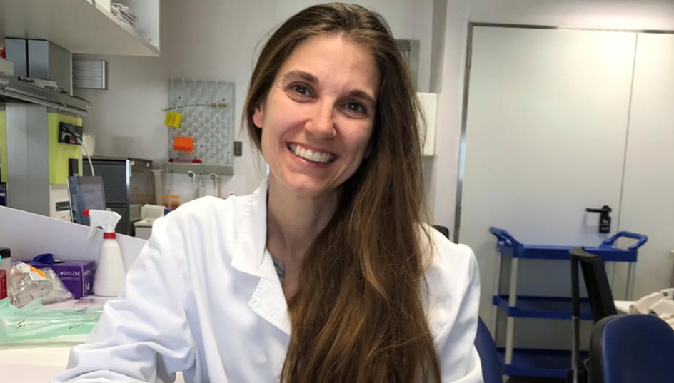

Rovira es una experta en el estudio del origen del cáncer de páncreas, uno de los cánceres más difíciles de detectar tempranamente y peor pronóstico; solo el 8% de los pacientes sobrevive tras 5 años del diagnóstico.

Rovira ha recogido durante años información molecular profunda de más de 22.000 células ductales individuales de páncreas, lo que le ha facilitado encontrar muchos grupos de células diferentes, algunas de las cuales podrían estar implicadas en provocar las formas más graves de cáncer de páncreas.

En un extenso y profundo trabajo, la doctora Rovira planea crear nuevos modelos de laboratorio para simular diferentes tipos de cáncer de páncreas, originados desde diferentes tipos de célula, para ver cuáles son más o menos agresivos. Luego, estudiará estos tumores a nivel molecular, para comprender su evolución y funcionamiento. Finalmente utilizará todo el conocimiento adquirido para deducir cómo detectar estos tumores en las fases iniciales, e incluso buscar posibles puntos débiles contra ellos.

Por lo tanto, este proyecto podría proporcionar información vital para diagnosticar de manera temprana (incluso a partir de muestras de sangre) el cáncer de páncreas, e incluso determinar nuevas posibles maneras de tratarlo.

Sobre la Fundación CRIS contra el cáncer

La Fundación CRIS contra el cáncer -Cancer Research & Innovation in Science- es una organización independiente, sin ánimo de lucro y con el objetivo de curar el cáncer a través de la investigación con el apoyo de la sociedad civil.

Tiene sede en España, Reino Unido y Francia. Actualmente, financia proyectos en 80 centros de investigación y hospitales de 16 países. En España cuenta con unidades propias de terapias y ensayos clínicos en los principales hospitales de la sanidad pública.

En sus 14 años de vida ha invertido 50 millones de euros en investigación, 39 en los últimos 5 años, gracias a las donaciones de particulares y empresas; desarrollado 492 ensayos clínicos en proyectos y Programas CRIS; puesto en marcha 149 líneas de investigación; apoyado a 303 científicos e investigadores; y contribuido a la formación de jóvenes investigadores a través de 116 tesis doctorales. Además, se han licenciado 15 patentes y hay 7 en proceso. Globalmente, los pacientes beneficiados directamente en los ensayos clínicos apoyados por CRIS suman más de 8350, y los avances en investigación contra el cáncer beneficiarán a millones de potenciales pacientes.

Materiales para medios #EltestamentoconmásHEREDEROSdelmundo

Link al vídeo: https://youtu.be/3wvg4_iCWyU
Link a web: https://criscancer.org/es/testamento-solidario/

Más información:

Fundación CRIS contra el cáncer - prensa@criscancer.org | 685 376 705
RRSS @criscancer

https://twitter.com/criscancer
https://www.facebook.com/FundacionCrisCancer
https://www.linkedin.com/company/fundaci-n-cris-contra-el-c-ncer
https://www.youtube.com/user/CrisContraElCancer
https://www.flickr.com/photos/122173016@N08/
https://www.instagram.com/criscontracancer

